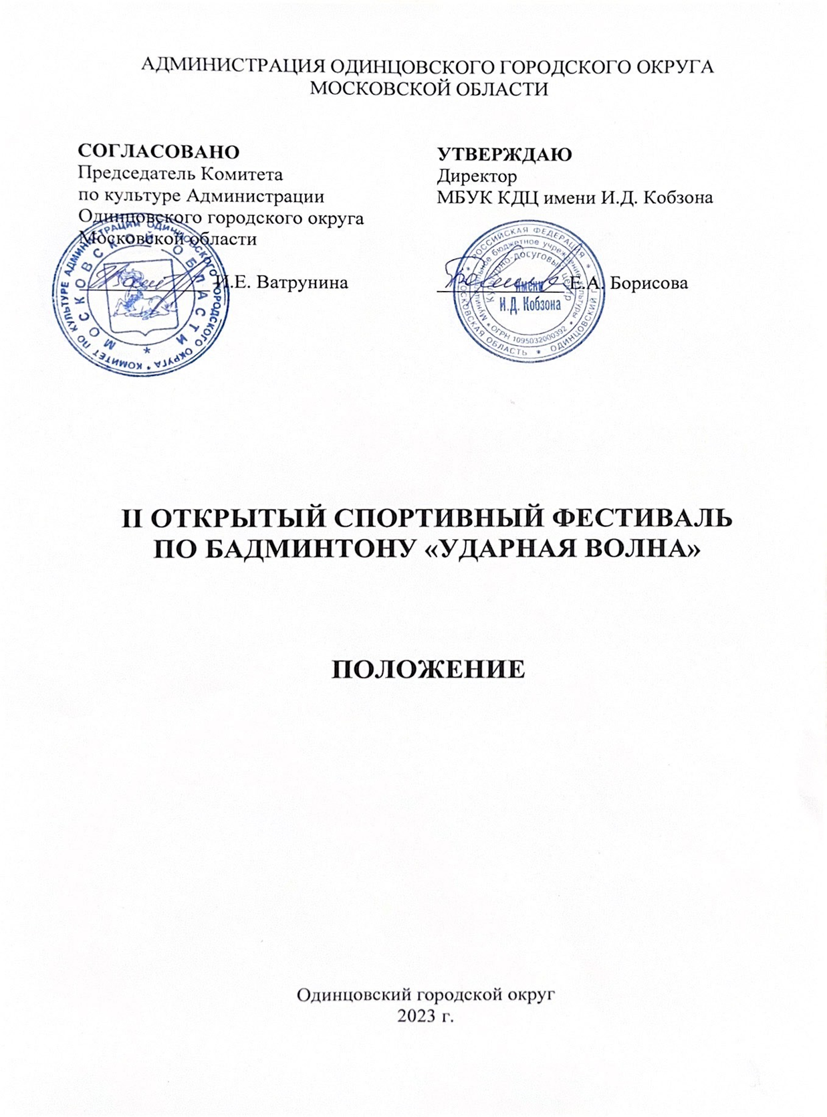
- ТРАДИЦИИ И ИСТОРИЯ ФЕСТИВАЛЯ
Впервые Открытый спортивный фестиваль по бадминтону «Ударная волна» (далее - Фестиваль) состоялся в 2022 году.
Автором Фестиваля является Данила Бергунов - руководитель спортивных кружков Культурно-досугового центра имени И. Д. Кобзона. Идея берет своё начало из замысла сделать праздник спорта для подростков и молодежи, пропаганды здорового образа жизни. Показать значимость игры в бадминтон, как востребованного вида спортивной игры и культурно-оздоровительного досуга.
Положение о проведении Фестиваля определяет порядок и регламент проведения конкурса.

- ЦЕЛИ И ЗАДАЧИ ФЕСТИВАЛЯ
- Популяризация и развитие бадминтона в Одинцовском городском округе, как массового любительского вида спорта.
- Популяризация здорового образа жизни среди детей и молодёжи.
- Привлечение к систематическим занятиям с физической нагрузкой, формирование позитивных жизненных установок у подрастающего поколения.
- Привлечение внимание родителей на правильное отношение к здоровью и физическому развитию молодёжи.
- Пропаганда здорового образа жизни как средство профилактики наркомании среди молодежи.

- УЧРЕДИТЕЛИ И ОРГАНИЗАТОРЫ ФЕСТИВАЛЯ
Муниципальное бюджетное учреждение культуры Культурно-досуговый центр имени Иосифа Давыдовича Кобзона (далее – МБУК КДЦ имени И. Д. Кобзона) при поддержке Комитета по культуре Администрации Одинцовского городского округа.
Организаторы осуществляют контроль за проведением Фестиваля-конкурса в соответствии с требованиями санитарно-эпидемиологической обстановки, стандарта организации работы в организациях сферы культуры, осуществляющих свою деятельность на территории Московской области, в целях недопущения распространения инфекционных заболеваний.

- ОРГКОМИТЕТ ФЕСТИВАЛЯ

ПРЕДСЕДАТЕЛЬ  ЧЛЕНЫ ОРГКОМИТЕТА  ОТВЕТСТВЕННЫЙ СЕКРЕТАРЬ | Борисова Елена Анатольевна, директор МБУК КДЦ имени И. Д. Кобзона.  Поздеева Вероника Альбертовна,  художественный руководитель  МБУК КДЦ имени И. Д. Кобзона;  Мараховский Антон Борисович, заведующий МБУК КДЦ имени И. Д. Кобзона;  Бергунов Данила Дмитриевич – руководитель кружка по футболу МБУК КДЦ имени И. Д. Кобзона.  Козлова Светлана Александровна, заместитель директора МБУК КДЦ имени И. Д. Кобзона

- ДАТА И МЕСТО ПРОВЕДЕНИЯ
Фестиваль проводится 30 апреля 2023 года.
Место проведения: МБУК Культурно-досуговый центр имени Иосифа Давыдовича Кобзона.
Адрес: Московская область, Одинцовский городской округ, с. Успенское, ул. Учительская, д.40А.
Телефон: +7(495)634-40-71(69), добавочный: 111
Электронная почта: fest.yspenskoe@gmail.com

- УСЛОВИЯ УЧАСТИЯ В ФЕСТИВАЛЕ
- Допуск к участию регламентируется Положением о Фестивале.
- Участники Фестиваля должны быть официально заявлены на основании предварительной заявки в соответствии с Положением о Фестивале.
- Участие в Фестивале несовершеннолетних спортсменов допускается только при наличии письменного согласия родителей (опекунов).
- Участники Фестиваля должны иметь соответствующую спортивную форму.
- Заявляясь, участник гарантирует наличие у себя спортинвентаря и воланов.
- Соревнования проводятся перьевыми воланами участников YONEX 40-50.

Возрастные группы:
«А» – участники возрастной категории 7-8 лет.
«В» – участники возрастной категории 10-13 лет.

- ПОРЯДОК И ПРОГРАММА ПРОВЕДЕНИЯ ФЕСТИВАЛЯ
Игры проводятся до 2-х побед из 3-х партий до 21 очка.

09.00 - Регистрация участников.
10.00 - Торжественное открытие Фестиваля.
10.30 - Начало Фестиваля.
13.30 - Перерыв.
14.00 - Церемония награждения.

- ЖЮРИ ФЕСТИВАЛЯ
Для работы в жюри Фестиваля (Далее – судейская бригада) приглашаются высокопрофессиональные специалисты в профильной сфере деятельности, руководители кружков, мастера спорта, кандидаты в мастера спорта и др. В состав судейской бригады Фестиваля не имеют право входить педагоги, чьи ученики принимают участие в данном Фестивале.
Состав судейской бригады утверждается Оргкомитетом Фестиваля.
Судейская бригада имеет право не присуждать, а также дублировать отдельные места по своему усмотрению, присуждать специальные призы.
Решение принимается на основании протокола судейской бригады Фестиваля, является окончательным и обсуждению не подлежит.

9. НАГРАЖДЕНИЕ
- Участники Фестиваля, занявшие 1-е места во всех возрастных группах, награждаются памятными подарками, дипломами, медалями.
- Участники Фестиваля, занявшие 2 и 3 места, награждаются дипломами, медалями соответствующих степеней.
- Награждение победителей и призёров Фестиваля осуществляется на церемонии награждения по результатам игрового дня.

10. ФИНАНСОВЫЕ УСЛОВИЯ
Фестиваль проводится на безвозмездной основе. Расходы по пребыванию на Фестиваль участников (проезд, питание) осуществляется за счет направляющей стороны.

11. ОБЕСПЕЧЕНИЕ БЕЗОПАСНОСТИ УЧАСТНИКОВ И ЗРИТЕЛЕЙ
Соревнования проводятся в спортивном зале МБУК КДЦ имени И. Д. Кобзона принятом к эксплуатации по актам технического обследования готовности сооружения к проведению мероприятий.
Оргкомитет несёт ответственность по обеспечению медицинской помощи при проведении Фестиваля.

12. СТРАХОВАНИЕ УЧАСТНИКОВ
Участие в Фестивале осуществляется при наличии договора о страховании жизни и здоровья, подтверждающего право на участие.

13. ПОРЯДОК ПОДАЧИ ЗАЯВКИ
Заявки на участие (форма заявки Приложение № 1) и Согласие на обработку персональных данных (Приложение № 2) подаются в Оргкомитет Фестиваля по электронной почте: fest.yspenskoe@gmail.com включительно до 22.00 25 апреля 2023 г.

14. КОНТАКТЫ
Информация: 8(495)634-40-71; 8(495)634-40-69; доб.: 111
Кураторы фестиваля:
Поздеева Вероника Альбертовна – 89689614883
Бергунов Данила Дмитриевич - 89660771774
Технические вопросы:
Стрембицкая Диана Юрьевна - 89998229159
Официальный сайт: https://dk-uspenskoe.ru/
Почта: fest.yspenskoe@gmail.com

Приложение №1
к Положению о проведении
II Открытого спортивного фестиваля
по бадминтону «Ударная волна»

Заявка на участие

в II Открытом спортивном фестивале по бадминтону «Ударная волна»
(2023г.)

Прошу Вас зарегистрировать в качестве участника
___________________________________

ФИО участника
Возрастная категория
Разряд (если имеется)
Учреждение, направляющее участника
Номер телефона участника
ФИО законного представителя несовершеннолетнего участника
Место проживания (город, село, и.тд)

«____»______________2023г. _____________ ____________________
(число, месяц, год подачи заявки) (подпись) (расшифровка подписи)

Приложение №2
к Положению о проведении
II Открытого спортивного фестиваля
по бадминтону «Ударная волна»

Согласие
на обработку персональных данных
несовершеннолетнего участника
МБУК Культурно-досуговый центр имени И. Д. Кобзона
II Открытого фестиваля по бадминтону «Ударная волна»

Я,________________________________________________________________
__________________________________________________________________
(Ф.И.О. отца, матери, опекуна, законного представителя)
В связи с участием в 2 Открытом спортивном фестивале по бадминтону «Ударная волна», в соответствии с требованиями статьи 9 Федерального закона от 27.07.2006г. №152-ФЗ даю согласие на размещение и обработку (анкетных) персональных данных моего несовершеннолетнего ребенка (сына, дочь, опекаемого, приемного). А также на публикацию фото- и видеоматериалов в сети Интернет с его участием в 2 Открытом окружном спортивном фестивале по бадминтону «Ударная волна»__________________________________________________________________
(Ф.И.О. участника фестиваля сына, дочери, и тд)
С Положением об 1 Открытом спортивном фестивале по бадминтону «Ударная волна», размещенном на сайте Учреждения МБУК Культурно-досуговый центр имени И. Д. Кобзона ознакомлен(а), порядок проведения фестиваля мне понятны.
По моему первому требованию согласие может быть отозвано письменным заявлением.

Контактный телефон______________________
«_____» ______________ 2023 г.
Подпись______________/________

